Полтавський університет «Полтавська політехніка імені Юрія Кондратюка»
(повне найменування вищого навчального закладу)
Навчально-науковий інститут інформаційних технологій та робототехніки
(повна назва факультету)
Кафедра комп’ютерних та інформаційних технологій і систем
(повна назва кафедри)

Пояснювальна записка
до дипломного проекту (роботи)
бакалавра
(освітньо-кваліфікаційний рівень)
на тему
Технології back-end розробки із застосуванням мови PHP та існуючих бібліотек

Виконав: студент 4 курсу, групи 402-ТК

123 | Комп’ютерна інженерія
(шифр і назва напряму)
 | Ганноха Р.В
 | (прізвище та ініціали)
Керівник | к.т.н. Мавріна М.О
(прізвище та ініціали)
Рецензент
 | (прізвище та ініціали)

Полтава – 2021
РЕФЕРАТ

Дипломна робота містить 40 сторінок, 13 малюнків, список використаної літератури з 13 найменувань та додаток.
В роботі розглянуті основні поняття веб-технологій, веб-розробки, вимоги для створення веб-сайту та їх сучасні тенденції.
Об’єктом дослідження є процес створення backend-частини інтерактивного веб-сайту засобами мови PHP.
Предметом дослідження засоби розробки backend-частини веб-сайтів PHP та MySQL.
Метою дослідження є створення серверної частини веб-сайту з розважальним контентом.
Відповідно до поставленої мети в роботі визначені наступні завдання:
- вивчити технології розробки сайтів;
- визначити цілі, ідеї, потреби сайту;
- розробити технічну концепцію БД сайту (структуру);
- розробити програмний продукт.

Ключові слова: HTML, CSS, JS, РНР, backend.
Abstract

Thesis contains 40 pages, 13 figures, a list of references from 13 items and 1 application.
The paper considers the basic concepts of web technologies, web development, the basic requirements for creating a site and their current trends.
The object of research is the process of creating a backend part of an interactive website using PHP language.
The subject of the research is the means of developing the backend part of the PHP and MySQL websites.
The purpose of the study is developing a website with entertaining content.
In accordance with the goal in the work the following tasks are defined:
- study site development technologies;
- identify the goals, ideas, needs of the site;
- develop a technical concept of the site (structure);
- develop a software product.

Keywords: HTML, CSS, JS, PHP, backend.
ЗМІСТ

Перелік умовних скорочень………………………………………..…5
Вступ 6
Розділ 1 7
1.1 Термінологія 7
1.2 Класифікація веб-сайтів 7
1.3 Етапи створення сайту 12
1.4 Поняття backend та frontend 15
1.5 Висновок за розділом 1 17
Розділ 2 18
2.1 Історія РНР 18
2.2 Можливості РНР 20
2.3 РНР-сценарій 22
2.4 MySQL та PHP 23
2.5 Переваги та недоліки РНР 29
2.6 Висновок за розділом 2 31
Розділ 3 32
3.1 Вибір локального веб-серверу 32
3.2 Створення БД та опис веб-інтерфейсу 33
3.3 Висновок за розділом 3 38
Висновок 39
Список використаних джерел 40
Додаток А 41

Перелік умовних скорочень
HTML | – | Мова розмітки гіпертексту
CSS | – | Каскадні таблиці стилів
PHP  JS | –  – | Серверна мова програмування  Динамічна, об’єктно-орієнтована мова програмування
СУБД | – | Система управління базами даних
БД | – | База даних
XML | – | Розширювана мова розмітки
SQL | – | Мова структурованих запитів
XHTML | – | Розширювана мова розмітки гіпертексту
URL | – | Cтандартизована адреса певного ресурсу

ВСТУП

Сучасний Інтернет – це складна система, що дозволяє користувачам всього світу отримувати доступ до єдиного інформаційного простору, спілкуватися між собою, опублікувати для загалу певні відомості, знайти будь-яку інформацію, знайти роботу і розширити коло знайомств, обговорити важливі теми і просто приємно провести час.
Глобальна мережа складається з великої кількості різноманітних сайтів, які в свою чергу містять веб-сторінки.
Кожна сторінка веб-сайту – це окремий текстовий документ, що створений на мові програмування (HTML, PHP, JS або інші). Ці текстові файли завантажуються на комп'ютер, обробляються браузером і відображаються на моніторі комп'ютера у вигляді сторінки сайту.
Всі сторінки кожного сайту об'єднуються однією кореневою адресою, тематикою інформаційного наповнення та дизайном.
На сьогоднішній день веб-сайт є важливим складовим елементом в роботі як організацій, так окремо узятої людини.
Для комерційних організацій – це можливість заробляти кошти та залучати нових клієнтів.
Для освітніх організацій – це можливість надавати освітні послуги дистанційно.
Для кінцевого користувача – це можливість отримувати нові знання, мати доступ до розважального контенту (фільми, музика, майстер-класи за інтересами).
Тому, вивчення сучасних технологій веб-розробки та вміння їх застосувати для отримання кінцевого продукту – розробки веб-сайту є актуальною задачею на сьогодні.
Розділ 1.
Веб-сайт. Класифікація та призначення. поняття Backend та Frontend розробки

  - Термінологія

Веб-програмування – це одна з найпоширеніших галузей програмування на сьогоднішній момент, і за прогнозами експертів залишатиметься провідною у подальшому. Сьогодні навіть неможливо й уявити наш світ без мережевої павутини. У всесвітній мережі існує безліч веб-сайтів, присвячених online спілкуванню, знайомствам, розвагам, іграм, відпочинку, а також роботі тощо.
Веб-сторінка (англ. web-page) – інформаційний ресурс, доступний у мережі World Wide Web, який можна переглянути у веб-браузері. Зазвичай ця інформація записана у форматі НТМL або ХНТМL і може містити гіпертекст із навігаційними гіперпосиланнями на інші веб-сторінки.
Веб-сайт (англ, website), – сукупність веб-сторінок, доступних в Інтернеті, які об'єднані як за змістом, так і навігаційно. Фізично сайт може розміщуватися як на одному, так і на кількох серверах.
Веб-сервер (англ. web server) – це підключений до Інтернету комп'ютер, який приймає запити на отримання певних даних, обробляє їх та видає результати, використовуючи протокол НТТР (Нуреr Техt Тrаnsfer Рrotocol). [1]

1.2 Класифікація веб-сайтів

На рис.1.1 зображена загальна класифікація веб-сайтів за технологією, за власником, за наповненням та за призначенням.
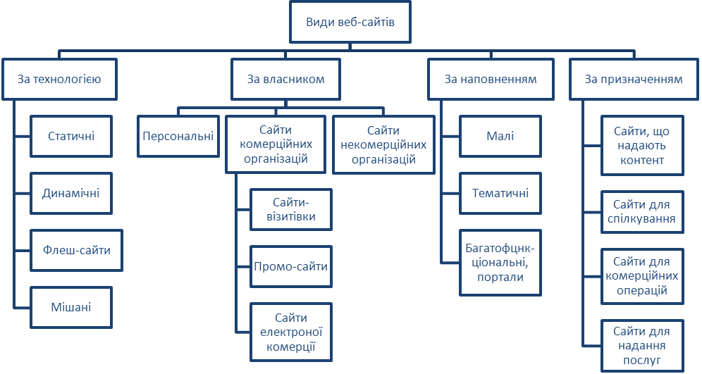
Рисунок 1.1 – Класифікація веб-сайтів

За технологією веб-сайти поділяють на:
Статичний сайт складається із незмінних HTML-сторінок. Тобто, користувач переглядає сторінку у тому вигляді, в якому вона зберігається на сервері.
Перевагами даного виду сайту є:
- економність використання;
- незначне навантаження на сервер;
- швидкість завантаження;
- легкість перенесення на інший сервер;
- простота створення HTML-сторінок.
Недоліками даного виду сайту є:
- внесення змін у структуру сайту (створення нового розділу, додання контенту тощо), вимагає виправлення на всіх сторінках;
- важкість у підтримці цілісності сайту;
- складність у забезпеченні розділення прав доступу до вмісту web-сайту.
Динамічний сайт складається із динамічних, тобто, змінних сторінок. Варто зазначити, що такі сторінки формуються «на льоту» програмно, на основі запиту користувача.[2]
Перевагами даного виду сайту є:
- можливість самостійно вносити зміни на сайт, без допомоги фахівців;
- швидке відображення нововведених даних;
- простота в адмініструванні сайту та його верстки;
- широкий спектр функціональних можливостей.
Недоліками даного виду сайту є:
- велике навантаження на сервер;
- складність при перенесенні на новий хостинг;
- значні фінансові витрати. [3]
Флеш-сайт – це сайт, створений на основі програми Adobe Flash (флеш). Більшість таких сайтів повністю складається з анімаційних ефектів (в тому числі тривимірних), незважаючи на те, що керує ними програмний код.
Переваги флеш-сайтів:
- краса, ефектність;
- динамічність.
До недоліків флеш-сайтів можна віднести:
- більш складне виконання, внаслідок чого вартість флеш-сайту може бути трохи вище, ніж при розробці звичайного сайту;
- "видимість" і працездатність флеш-сайту на комп'ютері користувача. Не всі все комп'ютери дозволяють переглядати флеш сайти без технічних проблем;
- складність в редагуванні інформації на флеш-сайті;
- готовий флеш-сайт практично не піддається "доопрацюванням". Простіше і краще розробляти новий сайт;
- флеш-сайти набагато складніше просувати в пошукових системах.
Мішані веб-сайти є сукупністю вище перерахованих підходів до їх розробки.

За призначенням веб-сайти поділяють на:
Сайти для комерційних операцій (бізнес-сайти) – сайти, що надають інформацію про фірму чи компанію та їхні послуги, здійснюють функцію електронної торгівлі;
Сайти, що надають контент (інформаційні сайти) – призначені для інформування користувачів, надання новин, тематичні сайти, словники, енциклопедії тощо;
Сайти для спілкування (сайти соціальних мереж) – інтерактивні багатокористувацькі веб-сайти, які наповнюються самими користувачами мережі. Сайт являє собою автоматизоване соціальне середовище, яке дозволяє спілкуватися групі людей, об’єднаних спільними інтересами;
Сайти для надання послуг (сайти сервісів) – сайти служб, які існують у мережі Інтернет, наприклад, пошукові сайти (Google, Bing), веб-форуми, поштові сайти, он-лайнові сховища даних (Skydrive), сайти служб онлайнового обігу документів (Google Docs), зберігання та обробки фотографій (Picnik, ImageShack, Panoramio, Photobucket), зберігання відео (You Tube).
За власником веб-сайти поділяються на:
Як правило, персональні сайти замовляють для себе люди, які зацікавлені в саморекламі, або індивідуальні підприємці, які надають послуги в приватному характері: артисти, художники, музиканти, фотографи, лікарі, юристи і представники інших спеціальностей і професій. Найчастіше, такі сайти замовляють з метою самопрезентації, а також для пошуку нових клієнтів, покупців, спонсорів, роботодавців або партнерів.
Категорія сайтів комерційних організацій включає в себе ряд різновидів сайтів, які створюються для просування або продажу товарів і послуг. Замовниками комерційних сайтів, як правило, є організації і власники приватного бізнесу.
Існує кілька різновидів комерційних сайтів: корпоративний сайт (офіційний сайт компанії), Інтернет-магазин, сайт-візитка з каталогом товарів, сайт-візитка компанії, промо-сайт (рекламний сайт продукції або послуг), лендінг-пейдж для продажу товарів або послуг, сайт для інфо-бізнесу.
Некомерційні веб-сайти – це проекти, перед яким не ставиться завдань, вирішення яких спричинить збільшення прибутку компанії або організації. Такі веб-проекти належать органам влади, навчальним закладам, соціальним установам, партнерствам, фондам. Розробка некомерційного сайту служить для забезпечення присутності в мережі Інтернет та має, як правило, інформаційний характер.
Також їх можна класифікувати за доступністю сервісів, фізичним розташуванням і призначенням.
За доступністю сервісів веб-сайти поділяють на:
Відкриті – усі сервіси доступні для будь-яких користувачів;
Напіввідкриті – для доступу потрібна реєстрація (зазвичай безкоштовно);
Закриті – повністю закриті службові сайти організацій (наприклад, корпоративні сайти), особисті сайти приватних осіб. Такі сайти доступні для обмеженого кола людей. Доступ для нових користувачів можливий через запрошення.
За фізичним розташуванням веб-сайти поділяють на:
Якщо сайт доступний користувачам з Інтернету, він вважається зовнішнім, натомість сайт, до якого доступ можуть здійснювати лише користувачі локальної мережі, є внутрішнім. Прикладами внутрішнього сайту можуть бути сайт приватної особи корпоративний сайт підприємства або сайт приватної особи в локальній мережі провайдера.
За метою створення сайти можна розділити на комерційні – розроблені з метою отримання прибутку та некомерційні – розроблення яких не пов’язане з зароблянням грошей. [4]

1.3 Етапи створення сайту

Зовнішній вигляд будь-якого сайту є унікальним, але в усіх сайтів можна знайти спільні за функціональністю частини. На будь-якому сайті першою ми бачимо головну сторінку. Її розробці приділяють особливу увагу, оскільки дослідження показали, що люди не здатні читати інформацію, що відображається на моніторі, так уважно, як в журналі або книжці. Вони зазвичай лише поверхово переглядають її, наприклад, як рекламу. Якщо головна сторінка містить саме те, що шукає відвідувач, він читає її далі, а якщо ні – переходить до інших сайтів, яких в Інтернеті дуже багато.
У верхній частині головної сторінки зазвичай розміщена так звана шапка, яку дублюють на інших сторінках сайту. Це роблять спеціально, адже ця частина відображається у вікні браузера першою і відвідувач насамперед звертає свою увагу на неї. Щоб забезпечити швидкий перехід до основних тематичних розділів сайту, створюють меню сайту – список гіперпосилань на його розділи. Горизонтальне меню зазвичай розташовують у шапці, а іноді дублюючи його в нижній частині сторінки, вертикальне – переважно в лівій частині, у місці, звідки відвідувач починає її переглядати. Меню є одним із найважливіших компонентів сайту, відвідувач постійно звертає на нього увагу, і тому вимоги до нього високі. Меню має бути помітним, зручним і зрозумілим, а інакше користувач не знатиме, як перейти до необхідного розділу, і покине сайт. Пункти меню мають бути чітко відділені один від одного.
Гіперпосилання, розміщені в тексті або у вигляді графічних об'єктів, надають можливість переходити на різні сторінки сайту або навіть на інші сайти. На сайтах із великим обсягом інформації є сторінки третього рівня, а якщо необхідно – то й четвертого, п'ятого, тощо.
Загалом виділяють три типи структур веб-сайтів – лінійну, деревоподібну та довільну. Подорожуючи сайтом із лінійною структурою, з головної сторінки ви перейдете на другу сторінку, з неї – на третю, тощо. На сайті з деревоподібною структурою з головної сторінки ви потрапите на одну зі сторінок другого рівня, звідти – на одну зі сторінок третього рівня, тощо. Сайт із довільною структурою видається зовсім неорганізованим, але саме в цьому й полягає його принцип створення. Подорожуючи таким сайтом, ви можете переходити з однієї сторінки на інші в різні способи, і шлях назад не обов'язково має бути таким самим.
Вибір структури визначається особливостями завдань, що виконуються за допомогою веб-сайту.
Створення сайту можна умовно розділити на наступні етапи:
1. Попередній етап розробки сайту. На цьому етапі піднімаються питання загального характеру. Обговорюється загальна концепція сайту, формуються та фіксуються цілі створення сайту.
2. Етап проектування сайту. Визначення структури сайту: меню, посилання, розміщення модулів, побудова списку компонентів, що підключаються, тощо.
3. Етап розробки й тестування сайту.
4. Розміщення сайту.
5. Розвиток ресурсу.
Можна виділити такі варіанти створення веб-сайтів (рис. 1.2) [5]:

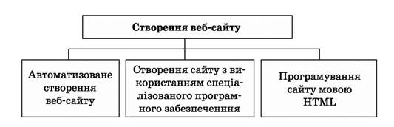

Рисунок1.2 – Способи створення веб-сайту

Розробка веб-сайту мовою HTML:
Hyper Text Markup Language (HTML) є стандартною мовою, призначеною для створення гіпертекстових документів у середовищі WEB. HTML-документи можуть переглядатися різними типами web-браузерів. Коли документ створений з використанням HTML, web-браузер може інтерпретувати HTML для виділення різних елементів документа та первинної їх обробки. Використання HTML дозволяє форматувати документи для їх подання з використанням шрифтів, ліній та інших графічних елементів.
У більшості випадків автор документа суворо визначає зовнішній вигляд документа. HTML читач, грунтуючись на можливостях web-браузера, може, певною мірою, керувати зовнішнім виглядом документа (але не його вмістом). Користувачі деяких web-браузерів мають, також, можливість налаштовувати розмір і вид шрифту, колір та інші параметри, що впливають на відображення документа.
Автоматизоване створення веб-сайту:
Для створення, керування та редагування вмістом сайту використовують спеціальну систему керування контентом – CMS (від англ. Content Management System). Це програмна оболонка, яка дозволяє спокійно вводити і редагувати дані – текст, рисунки, додавати і видаляти сторінки, тобто керувати сайтом у онлайн режимі, без знання HTML, мов програмування та інших спеціальних навичок.
Оскільки створити сайт за допомогою CMS можна швидко і без спеціальних навичок, цей інструмент стає дедалі популярнішим.
Зараз популярними є безкоштовні CMS: Wordpress, Joomla, Drupal.
Серед платних CMS – це Bitrix, ABO.CMS, Amiro.CMS, NetСat, UMI.CMS, Host.CMS тощо. Крім того, деяка кількість веб-студій застосовують у створенні сайтів самописні універсальні CMS власної розробки. Окремо можна відзначити CMS Data Life Engine (DLE), яка подається розробниками як движок для великих новинних порталів.
Після того, як сайт створено, його потрібно розмістити в Інтернеті.
Хостинг (від англ. host) – це виділення місця на вінчестері серверу, яке має цілодобове підключення до Інтернету, для розміщення сайту. Цю послугу надають як Інтернет-провайдери, так і компанії, що спеціалізуються на наданні послуг хостингу. Зазвичай на хостинг-серверах розміщуються до декількох тисяч сайтів. [6]

1.4 Поняття backend та frontend розробки

Загалом існує три типи веб-розробки:
- frontend;
- backend;
- багатопрофільні (що об’єднують у собі обидва види).
FRONTEND (client-side) – клієнтська сторона, яка являє собою користувацький інтерфейс, тобто усе, з чим взаємодіє користувач, коли браузер завантажує сторінку. До фронтенду відноситься: дизайн, функціонал (кнопки, форми, віджети), верстка, наповнення, які доступні користувачу. Frontend-частина здебільшого застосовує такі мови веб-програмування як: HTML, CSS, Java Script.
HTML (з англ. HyperText Markup Language) – мова розмітки веб-сторінок, що повідомляє браузеру як саме відображати сайт і де повинні знаходитись конкретні його частини. Усі інтернет-сайти і додатки використовують HTML.
CSS (з англ. Cascade Style Sheet – каскадні таблиці стилів) – код, який описує стилі веб-сторінок: дизайн, колір, товщину ліній і так далі, тобто відповідає за “косметичний” бік сайтів.
Java Script – об’єктно-орієнтована, скриптова мова веб-програмування, яка створює скрипти і сценарії, які виконуються на стороні користувача та роблять веб-сторінку динамічною та інтерактивною.
Низка інших елементів та фреймворків (Bootstrap, jQuery, SAAS, LESS, Angular, Ember і т.д.) використовуються разом із цією «великою трійкою» для значного покращення роботи.
BACKEND (server-side) – це програмно-апаратна частина, усе, що відбувається за лаштунками ресурсу (веб-сайту чи програми), його серверна сторона. Основне завдання бекенду – зв’язати базу даних з фронтендом, який повинен відобразити дані у зручному для користувача вигляді. І навпаки, усе що відбувається на фронтенд-частині має надходити у базу-даних через бекенд. Backend-частина використовує наступні мови програмування: PHP, Java, Perl, Python, Ruby, Node.js, React.js та інші.
Бекенд-розробники пишуть код, застосовуючи такі популярні мови програмування, як PHP, Ruby on Rails, Python, .NET та інші. А коли потрібно зробити якусь операцію, бекенд-код взаємодіє з базою даних (використовуючи MySQL, SQL, Microsoft Access і т.д.). Після цього необхідна інформація повертається користувачу в формі фронтенд-коду.[6]
Варіанти взаємодії backend і frontend:
- HTTP-запит. Відправляється на сервер, далі відбувається пошук даних, вбудовує їх в шаблон, а потім повертає у вигляді HTML-сторінки. Між отриманням запиту і відповіддю на нього, сервер шукає по сформованому запиту інформацію в базі даних. За допомогою HTML визначається, що буде показано, а CSS – як все буде виглядати. JS необхідний для особливих взаємодій;
- використання інструментарію AJAX (Asynchronous JavaScript and XML). Запит відправляється за допомогою JavaScript, завантаженим в браузер. Відповідь приходить у форматі JSON або XML;
- односторінкові додатки. Вони завантажують дані без оновлення веб-сторінки. Це також здійснюється за допомогою AJAX або за допомогою фреймворків Ember і Angular;
- Ember або бібліотека React. Вони допомагають використовувати додаток і на сервері, і в клієнті. Backend і frontend взаємодіють за допомогою AJAX і HTML-коду. [6]
1.5 Висновок за розділом 1
Отже, як backend так frontend важливі для створення сайту. Backend – це двигун сайту, адже саме він відповідає за його функціонування. Frontend – це обличчя сайту, адже саме оформлення та подання інформації в доступному вигляді саме те, що потрібно, щоб зацікавити клієнтів.
Також необхідно дотримуватися етапів розробки веб-сайту і визначитися з метою вашого проекту. Якщо, ви будете виконувати всі етапи розробки, визначитеся з призначенням вашого сайту його типом та видом, то ваша веб-сторінка матиме успіх.
Розділ 2
Серверна мова програмування РНР. Основні поняття та завдання. Робота РНР з MySQL. Переваги та недоліки
В цьому розділі розглянемо історію розвитку РНР, яка вже 18 років є однією із провідних сценарних мов, які виконуються зі сторони сервера. Дізнаємось, що ж саме таке РНР, розглянемо його за трьома характеристиками. Оглянемо, що таке об’єкти РНР, їх анатомію, властивості, методи і життєвий цикл.
Дізнаємось, що таке РНР-сценарій та розглянемо його приклад. Розглянемо роботу РНР та MySQL. Дізнаємось про переваги та недоліки РНР та порівняємо його з Javascript.
2.1 Історія РНР

Мова програмування РНР (Hypertext Preprocessor) з’явилась восени 1994 року, створив її – Расмус Лердорф, для того, щоб відстежувати інформацію про відвідувачів свого сайту, які знайомляться з його резюме.
Згодом, в 1997 році два ізраїльський програмісти – Зіїв Сурасті та Енді Гутманс, повністю переписали код та створили РНР 3.0. Після 9 місяців тестування, він був офіційно випущений в 1998 році.
Однією з сильних сторін PHP 3.0 була можливість розширення ядра додатковими модулями, що привело до швидкого розвитку РНР.
До кінця 1998 року РНР вже використовувався десятками тисяч користувачів.
Ближче до зими 1998 року, майже одразу після офіційного виходу РНР 3.0 Енді Гутсман і Зіїв Сурасті, розпочали переробку ядра РНР. Вони намагалися підвищити продуктивності складних додатків і поліпшення модульності базису коду PHP. Це дало змогу підтримувати велику кількість АРІ та протоколів. Новий двигун отримав назву Zend Engine. Він чудово виконував свої задачі та був представлений в середині 1999 року. РНР 4.0 заснований на цьому движку офіційно вийшов в травні 2000 року.
Наступна версія(РНР 5.0) була випущена 13 липня 2004 року. Було оновлено ядро Zend (Zend Engine 2). Повністю перероблені функції ООП (Об’єктно-орієнтоване програмування). На даний момент останньою стабільною версією є PHP 5.6, яка містить ряд наступних змін:
- Збільшена швидкість роботи, приблизно на 10-20%
- Додавання розширень: intl, phar, fileinfo і sqlite3
- Був написаний драйвер MySQLnd для найпопулярнішої у PHP розробників бази даних MySQL.
- Скасування підтримки версій операційної системи до Windows 2000 (Windows 98, NT4, і. т. д.)
- Введено простір імен
- Опціональний збирач сміття
Шоста версія PHP перебувала в стадії розробки з жовтня 2006 року. У ній було зроблено безліч нововведень, таких як, виключення з ядра регулярних виразів POSIX і "довгих" суперглобальних масивів, видалення директив safe_mode, magic_quotes_gpc і register_globals з конфігураційного файлу php.ini. Основні зусилля були зосереджені на підтримці Юнікоду. Але у березні 2010 року розробка PHP6 була визнана безперспективною через проблеми з підтримкою Юнікоду. Вихідний код PHP6 переміщений на гілку, а основною лінією розробки стала версія 5.4.
У 2014 році було проведено голосування, результати якого показали, що наступна версія матиме назву PHP 7. Вихід планувався в середині жовтня 2015 року. У березні 2015 року компанія «Zend» представили інфографік, в якому описані основні нововведення PHP 7.
3 грудня 2015 року було оголошено про вихід PHP версії 7.0.0.[7]
Нова версія ґрунтується на експериментальній гілці PHP, яка спочатку називалася phpng (PHP Next Generation — наступне покоління), і створювалася з упором на покращенні продуктивності і зменшення споживання пам'яті. У новій версії доданий контроль переданих типів для даних, а також нові оператори.
Сьогодні РНР – це потужний кроссплатформенний набір засобів, які знаходяться на сервері та спрямовані на обробку коду вбудованого в HTML-сторінку, що дає змогу оброблювати скрипти не браузером відвідувача, а сервером.

2.2 Можливості РНР

Почнемо з визначення того, чим саме є PHP. Опишемо його наступними трьома характеристиками:
- PHP – це препроцесор гіпертексту (HTML).
- PHP – це серверна мова програмування.
- PHP – це скриптова, інтерпретована мова програмування.
Розглянемо кожне з визначень і дізнаємося, в яких завданнях буде корисний PHP.
Основне завдання PHP – це «додати життя» до HTML сторінок.
Зазвичай НТМL сторінки статичні, це означає що при кожному зверненні до цієї сторінки браузер покаже її будь-якому користувачу в незмінному вигляді. Майже завжди користувачі заходять на сайт за інформацією, яка постійно змінюється, і потрібно відображати її актуальний стан. Наприклад:
- показати курс валют;
- дізнатись погоду на завтра;
- переглянути останні новини.
Саме для цього нам і потрібен РНР. Він приймає вхідний запит від веб-сервера, виконує сценарій і повертає веб-серверу результат у вигляді готового HTML-код. Сервер відправляє результат в браузер користувачеві, який, в свою чергу, відображає її користувачеві. Після цього видно свіжий курс валют, погоду, новини, і тому подібне.
РНР дозволяє змінювати веб-сторінку на сервері безпосередньо перед тим, як вона буде відправлена браузеру. Розглянемо, як це працює. PHP вміє виконувати код – так звані сценарії (сценарій – це програма, яка знаходиться на стороні сервера і запускається у відповідь на запит від браузера). В ході виконання PHP може змінити або динамічно створити будь-який HTML-код, який і є результатом виконання сценарію. Потім сервер відправляє цей код браузеру. При цьому браузеру не відомо, як була сформована дана сторінка – статично створена верстальником, або динамічно створена за участю PHP. Це не важливо, тому що браузер завжди працює тільки з тим, що отримав від сервера.
Оскільки РНР – це об’єктно-орієнтована мова програмування, вона дозволяє створювати класи та об’єкти.
Об'єкти в PHP – це тип даних. Об'єкти дозволяють зберігати в змінних набір з властивостей і їх значень, а також вбудовані функції. Це робить об'єкти схожими за своєю структурою на асоціативні масиви. Але відмінність від масивів все-таки є, і при цьому досить важливе – об'єкти можуть мати внутрішній стан.
Об'єкти можуть мати окремі значення, кожне під своїм ключем. Ці значення називаються властивостями об'єкта.
Значення властивості об'єкта може бути будь-якого типу: число, рядок, масив, інший об'єкт. Але, на відміну від масиву, об'єкти не мають можливості, а навіть не дозволяють додавати в себе нові значення. Тобто об'єкт завжди має кінцеве число своїх властивостей і методів. Змінювати значення існуючих властивостей можна, а змінювати та видаляти їх – не можна.
Щоб створити новий об'єкт, доведеться спочатку створити його опис-клас. Клас – це як би креслення об'єкта. Клас описує те, з чого складається об'єкт.
Також об'єкти можуть мати всередині себе функції – їх називають методами об'єкта. Методи можуть звертатися до будь-яких властивостей об'єкта, читати і записувати туди дані.
2.3 РНР-сценарій

Звичайний РНР-сценарій – це набір виразів. Кожен вираз починається з нового рядка і закінчується крапкою з комою.
Вираз – це інструкція, яка допомагає виконати одну дію, наприклад, скласти два числа або показати на екран інформацію.
Давайте розглянемо найпростіший сценарій. Він буде виводити на екран один рядок «Привіт, світ!»:

<?php print("Привіт, світ");

Важливо відзначити, що будь-який PHP-сценарій обов'язково починається з такого рядка: <?php -так ми повідомляємо веб-серверу, що далі у файлі знаходиться код на мові PHP.
У нашому прикладі сценарій складається всього з однієї інструкції: print ("Привіт, світ");
Print – це функія, яка допомагає вивисти на екран текст.
Також РНР можна додати в статичні НТМL-файли. Результат матиме наступний вигляд:

<html>
<head>
<title> Приклад </title>
</head>
<body>
<h1><?php print ("Привіт, світ");? > </h1>
</body>
</html>

Зверніть увагу, в цьому прикладі був застосований додатковий фрагмент -?>. За допомогою цього ми повідомляємо серверу, де закінчується наш PHP-сценарій. У разі, якщо наш код останній в документі, і після нього нічого не має, цей фрагмент не обов'язковий.

2.4 MySQL та РНР

MySQL – це компактний багатопотоковий сервер бази даних. MySQL характеризується великою швидкістю, стійкістю і легкістю у використанні.
MySQL був розроблений компанією ТсХ, для внутрішніх потреб. Компанія стверджує, що користується MySQL з 1996 року на сервері з більш ніж 40 БД, які містять 10,000 таблиць, з яких більш ніж 500 мають близько 7 мільйонів рядків.
MySQL-сервер використовується в веб-програмуванні для зберігання інформації у табличках і має велику популярність.
Тепер коротко переглянемо можливості MySQL:
- Кількість рядків у таблицях може досягти 50 млн.
- Проста і ефективна система безпеки.
- Швидке виконання команд
- Необмежена кількість клієнтів які одночасно працюють з базою даних
Тож, можна з впевненістю сказати, що MySQL є невідмінною частиною РНР. За допомогою РНР є можливість з’єднуватися з сервером і витягувати дані і таким чином здійснюється динаміка сайту.
Спеціальні вбудовані функції для роботи з MySQL дозволяють просто і ефективно працювати з цією СУБД: виконувати будь-які запити, читати і записувати дані, обробляти помилки.
Сценарій, який підключається до БД, виконує запит і показує результат, буде складатися всього з декількох рядків. Для роботи з MySQL не треба нічого додатково встановлювати і налаштовувати; все необхідне вже є разом зі стандартною поставкою PHP.
Що таке mysqli
mysqli (MySQL Improved) – це розширення PHP, яке додає в мову повну підтримку баз даних MySQL. Це розширення підтримує безліч можливостей сучасних версій MySQL.
Як виглядає робота з базою даних. Типовий процес роботи з СУБД в PHP-сценарії складається з декількох кроків:
- Встановити підключення до сервера СУБД, передавши необхідні параметри: адреса, логін, пароль.
- Переконатися, що підключення пройшло успішно: сервер СУБД доступний, логін і пароль вірні.
- Сформувати правильний SQL запит (наприклад, на читання даних з таблиці).
- Переконатися, що запит був виконаний успішно.
- Отримати результат від СУБД у вигляді масиву з записів.
- Використовувати отримані записи в своєму сценарії (наприклад, показати їх у вигляді таблиці).
Функція mysqli connect: з'єднання з MySQL
Перед початком роботи з даними всередині MySQL, потрібно відкрити з'єднання з сервером СУБД.
У PHP це робиться за допомогою стандартної функції mysqli_connect (). Функція повертає результат – ресурс з'єднання. Даний ресурс використовується для всіх наступних операцій з MySQL.
Але щоб виконати з'єднання з сервером, необхідно знати як мінімум три параметри:
- Адреса сервера СУБД;
- Логін;
- Пароль.
Якщо використовується налаштування зі стандартною процедурою установки MySQL або використовується OpenServer, то адресою сервера буде localhost, логіном – root. При використанні OpenServer пароль для підключення – це порожній рядок '', а при самостійній установці MySQL пароль задається в одному з кроків майстра установки.[8]
Базовий синтаксис функції mysqli_connect ():

mysqli_connect (<адреса сервера>, <ім'я користувача>, <пароль>, <ім'я бази даних>);

Перевірка з'єднання
Перше, що потрібно зробити після з'єднання з СУБД – це виконати перевірку, що воно було успішним.
Ця перевірка потрібна, щоб виключити помилку при підключенні до БД. Неправильні підключення, неправильне налаштування або високе навантаження змусить MySQL відмовлятися від нових підключень. Всі ці ситуації призведуть до неможливості з'єднання, тому програміст повинен перевірити успішність підключення до сервера, перш ніж виконувати наступні дії.
З'єднання з MySQL встановлюється один раз в сценарії, а потім використовується при всіх запитах до БД.
Результатом виконання функції mysqli_connect () буде значення спеціального типу – ресурс.
Якщо підключення до MySQL не вдалося, то функція mysqli_connect () замість ресурсу поверне логічне значення типу false.
Доброю практикою буде завжди перевіряти значення результат виконання цієї функції і порівнювати його з false.

З'єднання з MySQL і перевірка на помилки:

<? Php
$ Link = mysqli_connect ( "localhost", "root", "");

if ($ link == false) {
print ( "Помилка: Неможливо підключитися до MySQL". mysqli_connect_error ());
}
else {
print ( "З'єднання встановлено успішно");
}
Функція mysqli_connect_error () просто повертає текстовий опис останньої помилки MySQL.
Установка кодування:
Насамперед після установки з'єднання вкрай бажано явно задати кодування, яка буде використовуватися при обміні даними з MySQL. Якщо цього не зробити, то замість записів зі значеннями, написаними кирилицею, можна отримати послідовність з знаків питання: '?????????????????'.
Викликати цю функцію необхідно одразу після успішної установки з'єднання: mysqli_set_charset ($ con, "utf8");
Виконання запитів:
Під час активного з'єднання і визначивши кодування можна виконати свої перші SQL-запити. Ви вже вмієте складати коректні SQL команди і виконувати їх через консольний або візуальний інтерфейс MySQL-клієнта.
Ті ж самі запити можна відправляти без змін і з PHP-сценарію. Допоможуть в цьому кілька вбудованих функцій мови:
- Читання інформації (SELECT).
- Модифікація (UPDATE, INSERT, DELETE).
При виконанні запитів з середовища PHP, запити з другої групи повертають тільки результат їх виконання: успіх або помилку.
Запити першої групи при успішному виконанні повертають спеціальний ресурс результату. Його, в свою чергу, можна перетворити в асоціативний масив (якщо потрібний один запис) або в двовимірний масив (якщо потрібно список записів).
Додавання запису:
Вираз INSERT INTO використовується для додавання нових записів в таблицю бази даних.
<?php
$link = mysqli_connect("localhost", "root", "");

$sql = 'INSERT INTO cities SET name = "назва треку"';
$result = mysqli_query($link, $sql);

if ($result == false) {
print("Произошла ошибка при выполнении запроса");

Зверніть увагу, що першим параметром для функциии mysqli_query () передається ресурс підключення, отриманий від функції mysqli_connect (), другим параметром слід рядок з SQL-запитом.
При запитах на зміну даних (не SELECT) результатом виконання буде логічне значення – true або false.
false означатиме, що запит виконати не вдалося. Для отримання рядка з описом помилки існує функція mysqli_error ($ link).
Читання записів:
Інша часта операція при роботі з базами даних в PHP – це отримання записів з таблиць (запити типу SELECT).
Складемо SQL-запит, який буде використовувати SELECT вираз. Потім виконаємо цей запит за допомогою функції mysqli_query (), щоб отримати дані з таблиці.
<?php

$sql = 'SELECT id, name FROM audio_name';

$result = mysqli_query($link, $sql);

while ($row = mysqli_fetch_array($result)) {
print("назва треку: " . $row['name'] . "; Идентификатор: . " . $row['id'] . "<br>");
}
В наведеному вище прикладі результат виконання функції mysqli_query () збережений в змінній $ result.
Важливо розуміти, що в цій змінній знаходяться не дані з таблиці, а спеціальний тип даних – так зване посилання на результати запиту.
Щоб отримати справжні дані, тобто записи з таблиці, слід використовувати іншу функцію – mysqli_fetch_array () – і передати їй єдиним параметром це саме посилання.
Тепер кожен виклик функції mysqli_fetch_array () буде повертати такий запис з усього результуючого набору записів у вигляді асоціативного масиву.
Цикл while тут використовується для «проходу» за всіма записами з отриманого набору записів.
Значення поля кожного запису можна дізнатися просто звернувшись по ключу цього асоціативного масиву.
Як дізнатися кількість записів
Часто буває необхідно дізнатися, скільки всього записів поверне виконаний SQL запит.
Це може допомогти при організації посторінковою навігації, або просто в якості інформації.
Дізнатися число записів допоможе функція mysqli_num_rows (), яка повинна передати посилання на результат запиту.

2.5 Переваги та недоліки РНР

У PHP низька динамічна типізація: це означає, що типи змінних визначаються під час виконання програми, різні типи можна використовувати разом, а неявні перетворення виконуються автоматично.
Така типізація – це як мінус та і плюс. З одного боку, код простий, гнучкий, він краще читається і його легше писати, але, з іншого боку, велика ймовірність помилок, а знайти які ви можете вже після запуску програми.
Із переваг це:
- PHP безкоштовний, а його код лежить у відкритому доступі.
- PHP сумісний майже з усіма сучасними серверами.
- PHP гнучкий і дає багато можливостей та свобод.
- Для PHP створено безліч бібліотек, баз даних і фреймворків.
- PHP хороший для новачків, йому легко навчитися.
- Проста і елегантна система класів і об'єктів.
- Простий синтаксис.
Із мінусів це:
- Щоб працювати з PHP, потрібно знати як мінімум HTML, а краще ще й CSS. Знання JavaScript теж стане в нагоді.
- У простоти і гнучкості PHP теж є зворотна сторона: написати поганий код дуже просто, помилитися легко, а знайти помилку важко. Через це підтримувати код буває дуже важко.
- Безпека. По-перше, проблему створює те, що код лежить у вільному доступі: якщо хтось знайде в коді баг, він може використовувати це в своїх цілях. По-друге, через простоту мови і великої кількості розробників код часто низької якості і в ньому не передбачений захист.
- Швидкість. PHP не найпродуктивніша мова програмування: наприклад, його найбільший конкурент це Javascript бо він швидше.
- Немає чіткої системи в назвах функцій стандартної бібліотеки: в деяких є скорочення, в деяких немає (call_user_func vs. create_function). У деяких є підкреслення, в деяких немає (isset vs. is_null), а, наприклад, в назвах функцій для роботи з рядками іноді буває позначення str, а іноді його не буває.
Отже, порівнюючи РНР та Javascript можна зробити наступний висновок:
- Frontend vs Backend. PHP найчастіше використовують для backend-розробки (на стороні сервера), а JavaScript – для frontend-розробки на стороні користувача. Тому бувають сторінки, серверна частина яких написана на PHP, А призначена для користувача – на JavaScript.
- Застосування. JavaScript використовується для багатопотокових і веб-додатків, ігрових серверів, браузерів і багато чого іншого, PHP – мова майже виключно для веб-розробки.
- Швидкість. Як ми вже розглядали раніше, PHP повільніше, ніж JavaScript.
- У стандартному JavaScript немає підтримки баз даних, а робота на PHP дуже тісно з цим пов'язана.
- Безпека. Завдяки тому що PHP працює на сервері, його код менш доступний і краще захищений, ніж код JavaScript, який лежить на поверхні. Однак, є інструменти (Security Analyzer), які допомагають зробити JavaScript більш безпечніше.
- Складність. PHP простіше. Для одного і того ж завдання в JavaScript зазвичай потрібно довше розбиратися і писати більше коду, ніж в PHP.

2.6 Висновок за розділом 2
Тож давайте зробимо підсумок. Якщо ви створюєте односторінкові динамічні сайти або хочете займатися frontend-розробкою, то варто вибрати JavaScript, а якщо ви працюєте з такими серверами, як MySQL, SQL, MariaDB, Oracle і Sybase, то кращий вибір – PHP.
Отже, історія РНР починається з 1994 року. В 1998 році Зіїв Сурасті та Енді Гутманс, повністю переписали код та створити РНР 3.0. Ближче до зими 1998 року вони переробили ядро і дали йому назву Zend Engine. Наступна версія(РНР 5.0) була випущена 13 липня 2004 року. Було оновлено ядро Zend. Шоста версія PHP перебувала в стадії розробки з жовтня 2006 року. Але у березні 2010 року розробка PHP6 була визнана безперспективною. У березні 2015 року компанія «Zend» представили інфографік, в якому описані основні нововведення PHP 7.
Ми дізнались, що РНР – це об’єктно-орієнтована мова програмування, вона дозволяє створювати класи та об’єкти. Розглянули, що таке об’єкти РНР і чим вони відрізняються від масивів. Дізнались про їх анатомію, властивості, методи і життєвий цикл. Дізналися про переваги та недоліки РНР.
Розглянули роботу РНР та MySQL. Дізнались що MySQL – це компактний багатопотоковий сервер бази даних, характеризується великою швидкістю, стійкістю і легкістю у використанні.
Розділ 3
Створення backend-частини веб сайту

В цьому розділі ми розглянемо створення backend-частини веб сайту. Розглянемо короткі відомості про програми, які були використані для виконання практичного завдання. Розглянемо кожний крок підключення БД.

3.1 Вибір локального веб-серверу

Перед початком backend-розробки необхідно обрати локальний веб-сервер. Для вирішення цього питання необхідно розглянути наступний перелік:
- OpenServer
- Denver
- Wampserver
- XAMPP
- AMPPS
- The Uniform Server
- Devilbox
- Winginx
Розглянемо їх більш детально. Почнемо з OpenServer. Одним з його переваг є проста установка, зручне управління з додаванням сайту. OpenServer є абсолютно безкоштовним. При першому пуску сервера в пункті «Мої проекти» відображається файл «localhost». Якщо ми запустимо цей файл браузер відкриє нам наступну сторінку (Рис. 3.1):

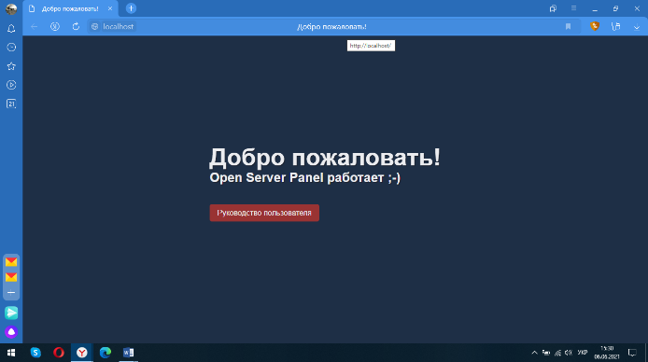
Рисунок 3.1 – Початкова сторінка OpenServer
На цій сторінці ми натиснувши на кнопку «Керівник користувача» можемо переглянути всю доступну інформацію.
Тепер перейдемо до Denver. Цей веб-сервер також простий у використанні та не займає багато місця на ПК. Із мінусів – це те, що Denver давно не оновлювався та не має графічного інтерфейсу тож працювати приходиться через консоль.
Наступний сервер називається WampServer. Загалом він майже не відрізняється від OpenServer, але в нього є значний мінус. У вас можуть виникнути проблеми з налаштуванням MySQL.
XAMPP зручний у використанні, безкоштовний та є одним із популярних програм однак в нього є один мінус, це повільна робото порівняно з його аналогами.
AMPPS буде складніше використовувати через тонкощі в налаштуванні, однак тут є всі необхідні додатки, що дозволяють розробляти на PHP, підключаючи при цьому MySQL.
The Uniform Server одна з найлегших версій локального сервера. Із недоліків це те, що з самою програмою доведеться працювати майже завжди через консоль.
У Devilbox теж підходить для локальної розробки, бо його не треба налаштовувати, тому одразу після установки можна перейти до розробки і тестування. Із недоліків – принцип установки, адже він трохи складніше, ніж у конкурентів.
Winginx підтримує різні мови програмування і кілька систем управління БД. З недоліків це складність налаштування.
Тож беручі до уваги всю цю інформацію мій вибір залишився на OpenServer.

3.2 Створення БД та опис веб-інтерфейсу

Почнемо з файлу «index.php», він підключає файл для з’єднання з БД, його код наведено у додатку А.
Далі було створено файл для підключення до бази даних. Для цього необхідно phpMyAdmin. Це веб-додаток з відкритим кодом, написаний на мові PHP, що представляє собою веб-інтерфейс для адміністрування СУБД MySQL. PhpMyAdmin дозволяє через браузер і не тільки здійснювати адміністрування сервера MySQL, запускати команди SQL і переглядати вміст таблиць і баз даних. (Рис. 3.2)

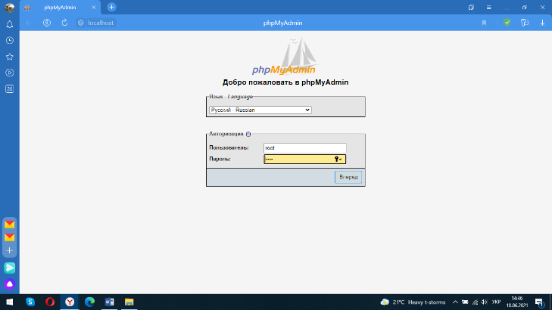

Рисунок 3.2 – Початкова сторінка PhpMyAdmin

За допомогою PhpMyAdmin було створено базу данних “audio”(Рис. 3.3) в якій будуть зберігатися пісні (Рис. 3.4).

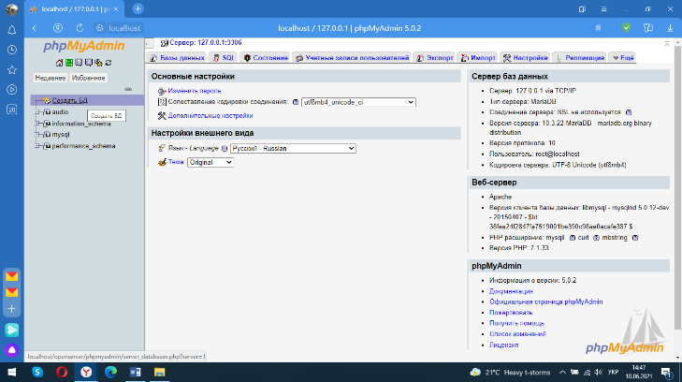
Рисунок 3.3 – Створення бази даних
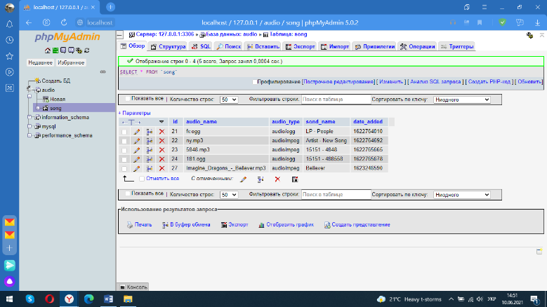
Рисунок 3.4 – Наповнення бази даних

Для того щоб видалити трек з сайту необхідно його видалити з папки «audio» та з бази даних.
Тепер переглянемо вигляд сайту та його функції. На наступних малюнках (рис. 3.5, 3.6) зображена головна сторінка. При її відкритті ми одразу можемо прослухати три перших пісні.

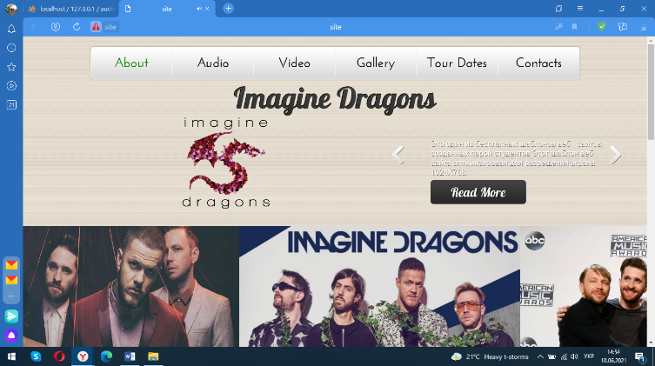
Рисунок 3.5 – Скріншот 1 головна сторінка

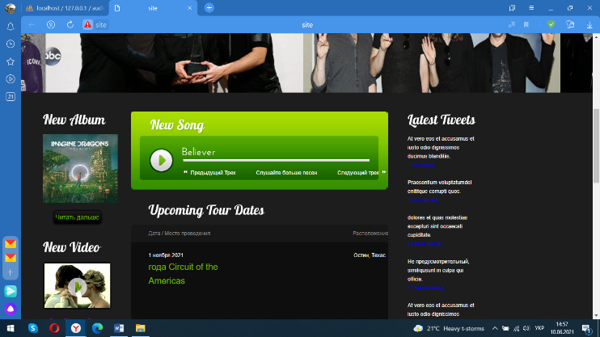
Рисунок 3.6 – Скріншот 2 головна сторінка

Натиснувши на кнопку “AUDIO” ми переходимо на наступну сторінку де є кнопка для завантаження музики “ADD AUDIO” (Рис. 3.7), а нижче можемо прослухати вже завантажені пісні.

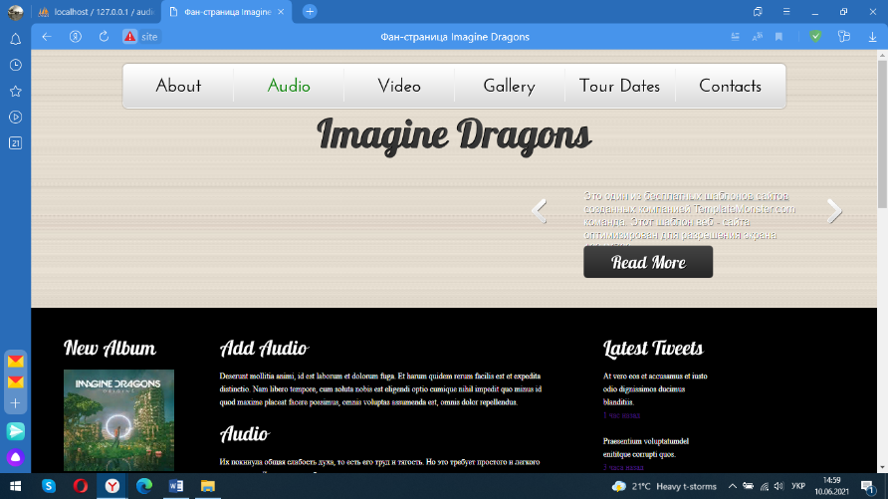
Рисунок 3.7 – Пункт меню “AUDIO”

Натиснувши на кнопку “ADD AUDIO” нам відкривається наступне вікно (Рис. 3.8)
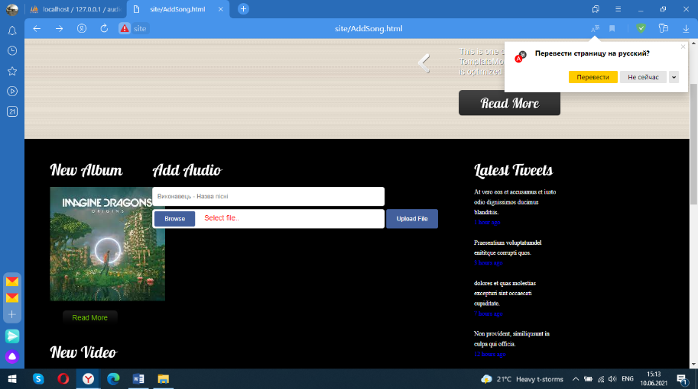
Рисунок 3.8 – Поле для додавання треків

Тут ми можемо обрати трек та дати йому назву (Рис. 3.9)
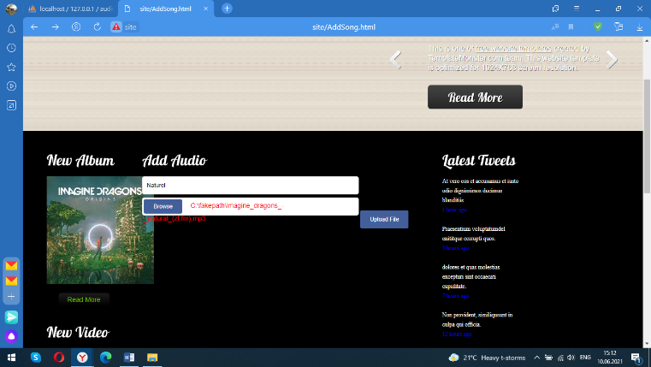
Рисунок 3.9 – Вибір треку для додавання

Після успішного завантаження ми побачимо наступне вікно (Рис. 3.10)

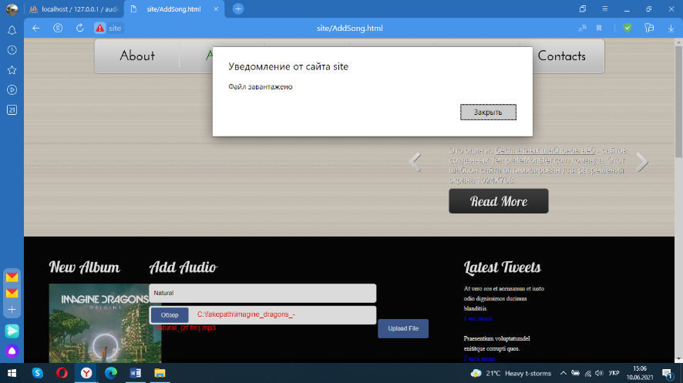
Рисунок 3.10 – Завантаження треку

Далі натиснувши кнопку “AUDIO” ми можемо побачити наш трек серед вже присутніх (Рис. 3.11)
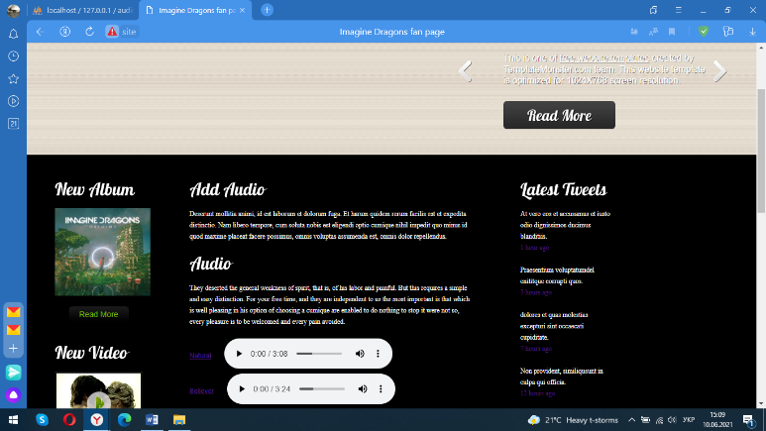

Рисунок 3.11 – Прослуховування доданого треку
3.3 Висновок за розділом 3

Отже, як ми бачимо сайт функціонує. Ми вільно можемо додавати та прослуховувати музику. При відкритті ми можемо прослухати три перші пісні. Також ми можемо переглянути повний список всіх треків на сайті. Складностей при завантаженні музики на сайт не має. Все доволі зрозуміло та просто.
Як подальше вдосконалення веб-сайту представляється можливим розширення функціоналу. Так само можливе доопрацювання інтерфейсу сайту з метою подальшого підвищення його інформативності, привабливості і зручності.
ВИСНОВОК

Для створення серверної частини сайту потрібно мати навички роботи з мовами програмування. Це може бути практично будь-яка мова, але зараз в веб-розробці найчастіше використовують PHP. Це мова загального призначення, але для створення сайтів вона підходить в більшості випадків. Також для розробки серверної частини потрібно розібратися з базами даних. Наприклад, це може бути система управління базами даних MySQL.
MySQL – це компактний багатопотоковий сервер бази даних. MySQL характеризується великою швидкістю, стійкістю і легкістю у використанні.
Спеціальні вбудовані функції для роботи з MySQL дозволяють просто і ефективно працювати з цією СУБД: виконувати будь-які запити, читати і записувати дані, обробляти помилки.
Тож, можна з впевненістю сказати, що MySQL є невідмінною частиною РНР. За допомогою РНР є можливість з’єднуватися з сервером і витягувати дані і таким чином здійснюється динаміка сайту.
В ході виконання дипломної роботи із застосуванням вище перерахованих технологій був отриманий повнофункціональний web-сайт, повністю готовий до застосування. З його допомогою користувачі зможуть прослуховувати музику.
Розроблений сайт задовольняє всі вимоги, поставленого завдання.
Як подальше вдосконалення веб-сайту представляється можливим розширення функціоналу. Так само можливе доопрацювання інтерфейсу сайту з метою подальшого підвищення його інформативності, привабливості і зручності.

СПИСОК ВИКОРИСТАНИХ ДЖЕРЕЛ

- Введение в веб-разработку – Режим доступу: https://ru.hexlet.io/courses/intro_to_web_development/lessons/backend/theory_unit
- Класифікація веб-сайтів – Режим доступу: https://life-prog.ru/ukr/1_2657_klasifikatsiya-veb-saytiv.html
- Статичний або динамічний сайт – Режим доступу: https://catalogueofarticles.com/uk/tehnologiyi/statichnij-abo-dinamichnij-sajt/
- Вивчаємо РНР 7. Девід Скляр
- РНР. Об’єкти, шаблони і методи програмування. Метт Зандстра
- Що таке Frontend і Backend? – Режим доступу: https://krashlab.com.ua/blog/shho-take-frontend-i-backend/
- PHP Tools, FI, Construction Kit и PHP/FI – Режим доступу: https://www.php.net/manual/ru/history.php.php
- Работа с MySQL в PHP– Режим доступу: https://htmlacademy.ru/tutorial/php/mysql
- Радість програмування на РНР. Алан Форбс
- Взаимодействие backend и frontend – Режим доступу: https://otus.ru/nest/post/946/?utm_source=partners&utm_medium=cpa&utm_campaign=otus&utm_term=admitad&admitad_uid=58218b5380f784fb47a4aa737294963f
- Front end та back end – Режим доступу: https://uk.wikipedia.org/wiki/Front_end_%D1%82%D0%B0_back_end
- Різниця між Backend, Frontend, Full-stack та Super stack Developmen – Режим доступу: https://senior.ua/articles/rznicya-mzh-backend-frontend-fullstack-ta-super-stack-development
- Статичні та динамічні web-сайти– Режим доступу: https://armedsoft.com/ua/blog/statychni-ta-dynamichni-web-sayty
Додаток А

<?php
require_once 'db_data_to_connect.php';

// підключаємось до бази
$link = mysqli_connect($host, $user, $password, $database)
or die("Помилка " . mysqli_error($link));

// виконуємо операції з базою данних
$query = "SELECT * FROM (SELECT * FROM song ORDER BY id DESC LIMIT 3) t ORDER BY id";
$result = mysqli_query($link, $query) or die("Ошибка " . mysqli_error($link));

// закриваємо підключення
mysqli_close($link);

$table = [];
while(($row = $result->fetch_assoc()) != false){
$table[] = $row;
}

?>

<!DOCTYPE HTML>
<html lang="en">
<head>
<meta charset="UTF-8">
<title></title>
<link href="css/style.css" rel="stylesheet" type="text/css" />
<link href="css/layout.css" rel="stylesheet" type="text/css" />
<link rel="stylesheet" href="css/prettyPhoto.css" type="text/css">
<script src="js/jquery.min.js" type="text/javascript"></script>
<script src="js/cufon-yui.js" type="text/javascript"></script>
<script src="js/cufon-replace.js" type="text/javascript"></script>
<script type="text/javascript" src="js/Josefin_Sans_600.font.js"></script>
<script type="text/javascript" src="js/Lobster_400.font.js"></script>
<script type="text/javascript" src="js/sprites.js"></script>
<script type="text/javascript" src="js/jquery.jplayer.min.js"></script>
<script type="text/javascript">
$(function(){
var playItem = 0,
title=$('.jp-interface .jp-title'),
jPlayer=$("#jplayer"),
myPlayList = [
{name:"<?= $table[2]['sond_name'] ?>",mp3:"audio/<?= $table[2]['audio_name'] ?>"},
{name:"<?= $table[1]['sond_name'] ?>",mp3:"audio/<?= $table[1]['audio_name'] ?>"},
{name:"<?= $table[0]['sond_name'] ?>",mp3:"audio/<?= $table[0]['audio_name'] ?>"}
],
jPlay=function(idx){
if(typeof idx==typeof 0)
jPlayer.jPlayer("setMedia",myPlayList[idx]).jPlayer('play')
if(typeof idx==typeof '')
jPlayer.jPlayer("setMedia",myPlayList[playItem=idx=='next'?(++playItem<myPlayList.length?playItem:0):(--playItem>=0?playItem:myPlayList.length-1)]).jPlayer('play')
title.text(myPlayList[playItem].name)
Cufon.refresh()
}

jPlayer.jPlayer({
ready: function() {
jPlay(playItem)
},
ended:function(){
jPlay('next')
}
})

$(".jp-prev,.jp-next")
.click( function() {
jPlay($(this).is('.jp-next')?'next':'prev')
return false;
})

});
</script>
<script type="text/javascript" src="js/gSlider.js"></script>
<script type="text/javascript" src="js/jquery.easing.1.3.js"></script>
<script type="text/javascript" src="js/jquery.prettyPhoto.js"></script>
<!--[if lt IE 7]> <div style=' clear: both; height: 59px; padding:0 0 0 15px; position: relative;'> <a href="http://www.microsoft.com/windows/internet-explorer/default.aspx?ocid=ie6_countdown_bannercode"><img src="http://www.theie6countdown.com/images/upgrade.jpg" border="0" height="42" width="820" alt="You are using an outdated browser. For a faster, safer browsing experience, upgrade for free today." /></a></div> <![endif]-->
<!--[if lt IE 9]><script src="js/html5.js" type="text/javascript"></script><![endif]-->
<!--[if IE]><link href="css/ie_style.css" rel="stylesheet" type="text/css" /><![endif]-->
</head>
<body id="page1">
<div class="container">
<header>
<div class="nav-menu">
<nav>
<ul>
<li class="active"><a href="index.php">About</a></li>
<li><a href="index-1.php">Audio</a></li>
<li><a href="index-2.html">Video</a></li>
<li><a href="index-3.html">Gallery</a></li>
<li><a href="index-4.html">Tour Dates</a></li>
<li><a href="index-5.html">Contacts</a></li>
</ul>
</nav>
</div>
<h1><a href="index.html">Imagine Dragons</a></h1>
<div class="bg-img">
<img src="images/header-bg2.png" width="200" height="200">
</div>
<div class="header-slider">
<ul>
<li>This is one of free website templates created by couple of students This website template is optimized for 1024X768 screen resolution.</li>
<li>This website template has several pages: About, Audio, Video, Gallery, Tour Dates, Contacts (note that contact us form – doesn’t work).</li>
<li>This Free Music Website Template goes with two packages – with PSD source files and without them. PSD source files are available for free.</li>
</ul>
</div>
<a href="#" class="hs-prev"><img src="images/prev.png" alt=""></a>
<a href="#" class="hs-next"><img src="images/next.png" alt=""></a>
<a href="#" class="header-more">Read More</a>
</header>
<div class="innercopy">More <a href="http://www.templatemonster.com/">Website Templates</a> at TemplateMonster.com!</div>
<div class="tumbvr">
<div class="tumbvr-mask"></div>
<ul>
<li><img src="images/01.jpg" height="390" width="586" alt=""></li>
<li><img src="images/02.jpg" height="390" width="586"height="390" width="586"height="390" width="586"height="390" width="586"alt=""></li>
<li><img src="images/03.jpg" height="390" width="586"height="390" width="586"height="390" width="586"alt=""></li>
<li><img src="images/04.jpg" height="390" width="586"height="390" width="586"alt=""></li>
<li><img src="images/05.jpg" height="390" width="586" alt=""></li>
<li><img src="images/06.jpg" height="390" width="586" alt=""></li>
<li><img src="images/07.jpg" height="390" width="586" alt=""></li>
<li><img src="images/08.jpg" height="390" width="586" alt=""></li>
<li><img src="images/09.jpg" height="390" width="586" alt=""></li>
<li><img src="images/10.jpg" height="390" width="586" alt=""></li>
</ul>
</div>
<article id="content">
<div class="col-1">
<div class="p2">
<h2>New Album</h2>
<img src="images/col-1-img1.png" height="156" width="170" class="p1" alt=""> <a href="#" class="more">Read More</a></div>
<div class="p2">
<h2>New Video</h2>
<a href="video/video_AS3.swf?width=512&amp;height=288&amp;fileVideo=temp_video.flv" rel="prettyPhoto"><img class="p1" src="images/col1-video-thumb1.jpg" alt=""></a>
<div class="alc"><a href="index-2.html">More Videos</a></div>
</div>
</div>
<div class="col-2">
<!-- audio player begin -->
<div id="jplayer"></div>
<div class="jp-audio">
<h2>New Song</h2>
<div class="jp-type-single">
<div id="jp_interface_1" class="jp-interface">
<ul class="jp-controls">
<li><a href="#" class="jp-play"></a></li>
<li><a href="#" class="jp-pause"></a></li>
<li><a href="#" class="jp-prev">Previous Track</a></li>
<li><a href="#" class="jp-next">Next Track</a></li>
<li><a href="#" class="jp-more-songs">Listen to More Songs</a></li>
</ul>
<div class="jp-progress">
<div class="jp-seek-bar">
<div class="jp-play-bar"></div>
</div>
</div>
<div class="jp-title"></div>
</div>
</div>
</div>
<!-- audio player end -->
<h2 class="pl">Upcoming Tour Dates</h2>
<div class="table-border">
<table class="dates" cellpadding="0" cellspacing="0" border="0">
<tr class="thead">
<td class="col1">Date / Venue</td>
<td class="col2">Location</td>
<td class="col3">Information</td>
</tr>
<tr class="even">
<td class="col1">Nov 1, 2021<br>
<a href="#" class="name">Circuit of the<br> Americas</a></td>
<td>Austin, TX</td>
<td>Sed ut perspiciatis unde omnis iste natus error sit voluptatem accusantium dolorlaudantium, totam rem aperiam.</td>
</tr>
<tr>
<td class="col1">Aug 4, 2021<br>
<a href="#" class="name">Pro Football<br> Hall of Fame</a></td>
<td>Canton, OH</td>
<td>Sed ut perspiciatis unde omnis iste natus error sit voluptatem accusantium dolorlaudantium, totam rem aperiam.</td>
</tr>
<tr class="even">
<td class="col1">Jun 2, 2021<br>
<a href="#" class="name">Visarno Arena</a></td>
<td>Florence, Italy</td>
<td>Sed ut perspiciatis unde omnis iste natus error sit voluptatem accusantium dolorlaudantium, totam rem aperiam.</td>
</tr>
<tr>
<td class="col1">May 24, 2021<br>
<a href="#" class="name">Napa Valley<br>Expo</a></td>
<td>Napa, CA</td>
<td>Sed ut perspiciatis unde omnis iste natus error sit voluptatem accusantium dolorlaudantium, totam rem aperiam.</td>
</tr>
</table>
</div>
</div>
<div class="col-3">
<h2>Latest Tweets</h2>
<div class="und">
<p>At vero eos et accusamus et iusto odio dignissimos ducimus blanditiis.<br>
<a href="#">1 hour ago</a></p>
<p>Praesentium voluptatumdel enititque corrupti quos.<br>
<a href="#">3 hours ago</a></p>
<p>dolores et quas molestias excepturi sint occaecati cupiditate.<br>
<a href="#">7 hours ago</a></p>
<p>Non provident, similiqusunt in culpa qui officia.<br>
<a href="#">12 hours ago</a></p>
<p>At vero eos et accusamus et iusto odio dignissimos ducimus blanditiis.<br>
<a href="#">16 hours ago</a></p>
</div>
<h2>Newsletter</h2>
<form action="" id="subscribe">
<fieldset>
<label>
<input type="text">
</label>
<input type="submit" value="">
</fieldset>
</form>
<h2>Find Me</h2>
<ul class="soc-ico">
<li><a href="#"><img src="images/facebook.png" alt=""></a></li>
<li><a href="#"><img src="images/twitter.png" alt=""></a></li>
<li><a href="#"><img src="images/myspace.png" alt=""></a></li>
<li><a href="#"><img src="images/linkedin.png" alt=""></a></li>
</ul>
</div>
</article>
<div class="af clear"></div>
</div>
<footer>
<span>
<p>Website was designed by Myrun Viktor<br>
Created by Roman Gannoha and Myrun Viktor</p>
</span>
</footer>
<script type="text/javascript">Cufon.now()
$(function(){
$('nav,.more,.header-more').sprites()

$('.header-slider').gSlider({
prevBu:'.hs-prev',
nextBu:'.hs-next'
})
})
$(window).load(function(){
$('.tumbvr')._fw({tumbvr:{
duration:2000,
easing:'easeOutQuart'
}})
.bind('click',function(){
location="index-3.html"
})

$('a[rel=prettyPhoto]').each(function(){
var th=$(this),
pb
th
.append(pb=$('<span class="playbutt"></span>').css({opacity:.7}))
pb
.bind('mouseenter',function(){
$(this)
.stop()
.animate({opacity:.9})
})
.bind('mouseleave',function(){
$(this)
.stop()
.animate({opacity:.7})
})
})
.prettyPhoto({theme:'dark_square'})
})
</script>
</body>
</html>

Розглянемо основні моменти php коду:
<?php
require_once 'db_data_to_connect.php'; // підключаємо файл в якому інформація для з’єднання з БД

// підключаємося до бази
$link = mysqli_connect($host, $user, $password, $database)
or die("Помилка " . mysqli_error($link)); // виводить помилку якщо вона з’являється

// виконуємо операції з базою даних
$query = "SELECT * FROM (SELECT * FROM song ORDER BY id DESC LIMIT 3) t ORDER BY id"; // отримуємо по id останні три записи з БД
$result = mysqli_query($link, $query) or die("Ошибка " . mysqli_error($link)); // виконуємо запит

// закриваєм підключення
mysqli_close($link);

$table = []; // створюємо пустий масив в який запишемо елементи з об’єкта
while(($row = $result->fetch_assoc() /*робимо з об’єкта асоціативний масив*/ ) != false){ // перебераємо асоціативний масив
$table[] = $row; // записуємо елементи в пустий масив и отримуємо двовимірний масив, щоб далі було зручно с ним працювати
}

$(function(){
var playItem = 0,
title=$('.jp-interface .jp-title'),
jPlayer=$("#jplayer"),
// записуємо в js масив останні три додані пісні
myPlayList = [
{name:"<?= $table[2]['sond_name'] ?>",mp3:"audio/<?= $table[2]['audio_name'] ?>"},
{name:"<?= $table[1]['sond_name'] ?>",mp3:"audio/<?= $table[1]['audio_name'] ?>"},
{name:"<?= $table[0]['sond_name'] ?>",mp3:"audio/<?= $table[0]['audio_name'] ?>"}
],
jPlay=function(idx){
if(typeof idx==typeof 0)
jPlayer.jPlayer("setMedia",myPlayList[idx]).jPlayer('play')
if(typeof idx==typeof '')
jPlayer.jPlayer("setMedia",myPlayList[playItem=idx=='next'?(++playItem<myPlayList.length?playItem:0):(--playItem>=0?playItem:myPlayList.length-1)]).jPlayer('play')
title.text(myPlayList[playItem].name)
Cufon.refresh()
}
Для «index-1.php» підключення до бази даних таке ж саме тому ми його пропустимо, тому розглянемо «AddSond.html». Розглянемо основну частину коду:
// запускаємо скрипт при натиску на кнопку
$('.uploadButton').click(function() {
var fileName = $("#fileUpload").val(); // отримуємо інформацію про обраний файл
var name_song = $("#name_song").val(); // отримуємо введену інформацію з поля «название песни»
var fd = new FormData();
// додаємо елементи в об’єкт FormData
fd.append( 'fileUpload', $('#fileUpload')[0].files[0]); // додаємо перший елемент глобального масива FILES
fd.append('name_song', $('#name_song').val());
fd.append('upload', $("#fileUpload").val());

//створюємо ajax запит
$.ajax({
url: 'AddSong.php', // вказуємо файл куди передавати дані в якому вони будуть оброблені
data: fd, // вказуємо дані які будуть передані
processData: false,
contentType: false,
type: 'POST',
success: function(data){ // код який буде виконаний у випадку успішної обробки
alert(data); // виводимо результат обробки
}
});
});
Тепер розглянемо «AddSong.php»:
<?php
if(empty($_FILES) == true){ // перевіряєм чи получили глобальний масив FILES c ajax
echo "Не вибрано файл для завантаження";
exit(0); // якщо масив оказався пустий припиняємо роботу скрипта
}
if (isset($_POST['upload']) && $_FILES) // якщо ajax передав інформацію з поля вибора файла и глобальний масив FILES існує
{
require_once 'db_data_to_connect.php'; // підключаємо файл в якому інформація для з’єднання з БД

// підключаємося до бази
$link = mysqli_connect($host, $user, $password, $database)
or die("Помилка " . mysqli_error($link)); // виводим помилку якщо вона з’явилася

// виконуємо операції з базою даних
$time = time(); // отримуємо поточний час (якщо колись платформа буде розширена можна використовувати наприклад для сортування)
$audio_name = $_FILES['fileUpload']['name']; // отримуємо шлях до файлу
$song_name = $_POST['name_song']; // отримуємо назву пісні
$audio_type =$_FILES['fileUpload']['type']; // отримуємо тип файлу, що завантажується
// формуємо запит запису в БД
$query = "INSERT INTO song(id, audio_name, audio_type, sond_name, date_added) VALUES (NULL, '$audio_name', '$audio_type', '$song_name', '$time')";
// виконуємо запит
$result = mysqli_query($link, $query) or die("Ошибка " . mysqli_error($link));

// закриваємо підключення
mysqli_close($link);

// завантажуємо файл використовуємо стандартну фунцію php
move_uploaded_file($_FILES['fileUpload']['tmp_name'], "audio/".$_FILES['fileUpload']['name']);
echo "Файл завантажено";
}
else echo "Невідома помилка";
// налагоджувальні команди які використовувалися при написанні коду для наочного розуміння результату виконання деяких команд
// print_r($_FILES);
// print_r($_POST);
?>

